**MSSV**: 1981223

**Họ và tên**: Nguyễn Duy Khương

**MSSV**: 20880263

**Họ và tên**: Nguyễn Hoàng Nam

**BÀI TẬP 1**

**Môn: Lý Thuyết Đồ Thị (CSC00008)**

**GV:** [**Đặng Trần Minh Hậu**](https://elearning.fit.hcmus.edu.vn/user/view.php?id=13&course=1)

**GV:** [**Nguyễn Ngọc Thảo**](https://elearning.fit.hcmus.edu.vn/user/view.php?id=3642&course=1)

Mục lục

**1.** **Thêm file txt cài đặt:** 3

• **Cách 1 dùng URL file:** 3

• **Cách 2 dùng App.config:** 3

**2.** **Lỗi khi không chạy được project thường là do thiếu thư viện .netcore.** 4

**3.** **Cấu trúc Project:** 4

**4.** **Kết quả chạy project:** 5

Hình 1 Thêm file cài đặt bằng url 3

Hình 2 Thêm file cài đặt bằng App.config 3

Hình 3 Target version .netcore 4

Hình 4 Cấu trúc project 4

Hình 5 Kết quả chạy project 5

1. **Thêm file txt cài đặt:**

* **Cách 1 dùng URL file:**

Thay đổi giá trị biến trong file Program.cs (ví dụ như hình 1)

**URL_QUESTION_1** cho url file câu hỏi 1, **URL_QUESTION_2** cho url file câu hỏi 2

Hình Thêm file cài đặt bằng url

* **Cách 2 dùng App.config:**

B1: Cho file cần cài đặt vào folder DataQuestion

B2: Thêm/Xoá/Sửa tên file cài đặt ở App.config (nếu có nhiều file cho từng câu hỏi thì dùng dấu “|” để ngăn cách các tên file)

**Question1** cho tên file câu hỏi 1, **Question2** cho tên file câu hỏi 2

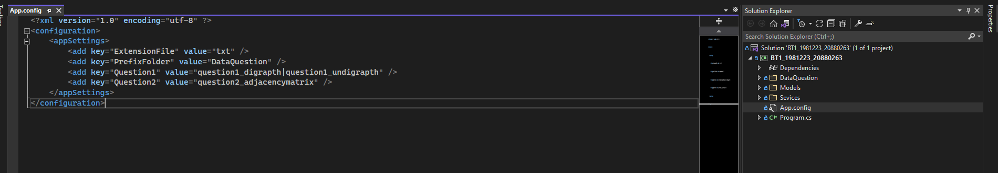

Hình Thêm file cài đặt bằng App.config

1. **Lỗi khi không chạy được project thường là do thiếu thư viện .netcore.**

B1: Download .netcore 5.0 (https://dotnet.microsoft.com/en-us/download/dotnet/5.0)

B2: Install

B3: Rebuild and Run again

Hình Target version .netcore

1. **Cấu trúc Project:**

Hình Cấu trúc project

1. **Kết quả chạy project:**

Hình Kết quả chạy project